**Алгебра, 8 класс. Контрольная работа № 1 по теме:**

**«Рациональные дроби»**

**1 вариант**

1. Сократите дробь: 

1. Выполните сложение или вычитание:

а) + б) – в) -

3. Вычисли:

а) · б) · в) : г) : д) 2 е) 3

4. На рисунке построен график функции, заданной формулой у=. Найдите по графику значение х, которому соответствует у, равное 4; 2; 1

1. **вариант**

1. Сократите дробь: 

2. Выполните сложение или вычитание:

а) + б) – в) -

3. Вычисли:

а) · б) · в) : г) : д) 2 е) 3

4. На рисунке построен график функции, заданной формулой у= $\frac{2}{х}$. Найдите по графику значение х, которому соответствует у, равное 2; 1; -2



**Алгебра 8 класс. Контрольная работа № 2 по теме: «Квадратные корни»**

**1 вариант**

1. Вычислите: а) б) 

2. Найдите значение выражения:

а) 

3. Решить уравнения: а) 

4. Упростить 

5. Сравните: 

6. Сократите дробь:

7. Освободитесь от иррациональности в знаменателе: 

**2 вариант**

1. Вычислите: а) б) 

2. Найдите значение выражения:

а) 

3. Решить уравнения: а) 

4. Упростить выражение: 

5. Сравните: 

6. Сократите дробь:

4. Освободитесь от иррациональности в знаменателе: 

**Алгебра 8 класс. Контрольная работа № 3 по теме: « Квадратные уравнения»**

**1 вариант.**

1. Решите уравнения:

 

2. Периметр прямоугольника 20 см. Найдите его стороны, если известно, что площадь прямоугольника 24см².

3. В уравнении  один из корней равен -9. Найдите другой корень и коэффициент p.

**2 вариант.**

1. Решите уравнения:

 

2. Периметр прямоугольника 30 см. Найдите его стороны, если известно, что площадь прямоугольника 36см².

3. В уравнении  один из корней равен -7. Найдите другой корень и коэффициент q.

**Алгебра 8 класс. Контрольная работа № 4 по теме: «Неравенства»**

**1 вариант.**

1. Изобразите на координатной прямой промежуток и назови его:

[- 2, 4]; [2, + ∞) ; (-5, 3)

2. Решить неравенство и изобразить множество его решений на координатной прямой:

а) -4х ≥ 8 б) 3 – 2х > 3х – 7 в)

3. Решить систему неравенств:

а) $\left\{\begin{aligned}3х-6<0 \\ 2х-1≤0\end{aligned}\right.$ б) $\left\{\begin{aligned}4-\left(3-х\right)<2(х+1) \\ 3х+2 <х+6\end{aligned}\right.$

1. Оцените периметр и площадь квадрата со стороной а, если 2,6 < а< 2,7.
2. При каких значениях переменной выражение имеет смысл:

а) б)

6. Укажите наибольшее целое значение а, при котором уравнений 3х2 + 7х + а = 0 имеет два различных корня.

1. **вариант.**

1. Изобразите на координатной прямой промежуток и назови его:

[- 4, 4]; [- 2, + ∞) ; (-5, + ∞)

2. Решить неравенство и изобразить множество его решений на координатной прямой:

а) -6х ≥ 18 б) 2 – 3х > х + 10 в)

3. Решить систему неравенств:

а) $\left\{\begin{aligned}2х >3 \\ 3х-9≥0\end{aligned}\right.$ б) $\left\{\begin{aligned}3\left(х-1\right)>3-(2-х) \\ 2х+3 >3х-2\end{aligned}\right.$

1. Оцените периметр и площадь квадрата со стороной а, если 3,1 < а< 3,2.
2. При каких значениях переменной выражение имеет смысл:

а) б)

6. Укажите наибольшее целое значение а, при котором уравнений 4х2 + 9х + а = 0 имеет два различных корня.

**Алгебра 8 класс. Контрольная работа № 5 по теме: «Степень с целым показателем»**

**1 вариант.**

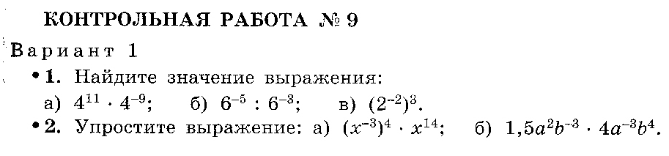

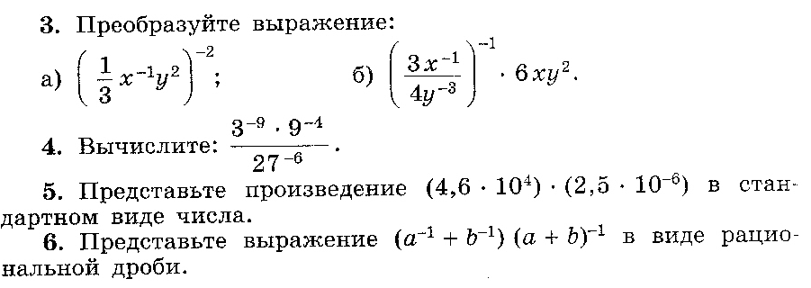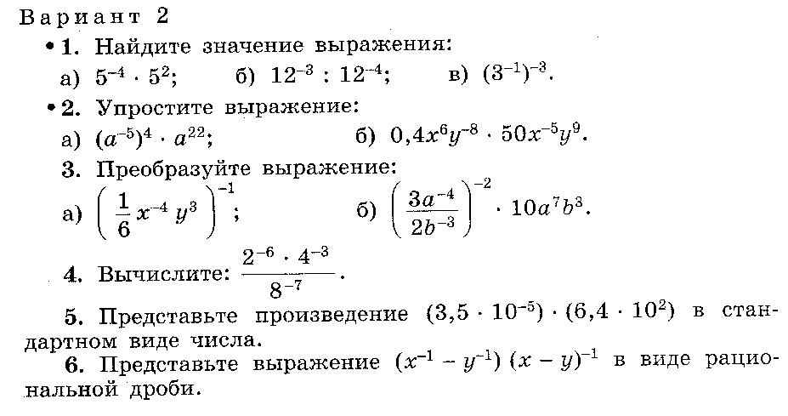

Алгебра 8 класс. Контрольная работа № 6 (итоговая).

